“无线综合控制器”电路功能简介

一、功能说明
无线综合控制器主要由无线编码发射电路（大赛专用平台上的“无线模块”）和无线（解码）接收电路、控制部分及各单元电路组成。编码和解码芯片分别采用PT2262和PT2272-M4，发射和接收地址编码设置必须完全一致才能配对使用。
无线发射电路将编码后的地址码、数据码、同步码随同315MHz无线载波一起发射出去；接收电路接收到有效信号，经过解码、处理后变成所需的电信号（当接收到发送过来的信号时，解码芯片PT2272的VT脚输出一个正脉冲，与此同时，相应的数据管脚输出高电平），通过CD4013控制继电器的吸合或断开，来控制运放波形发生电路、直流电机控制电路、触摸调光灯电路、分频发声电路（设计部分）几个单元电路。
二、电路功能简介
用大赛专用平台上的“无线模块”发射无线电信号，按下“无线模块”中的不同的按键（K1、K2、K3、K4）主板接收到相应的信号后，实现相应功能：
- 按下K1键盘：运放波形发生电路工作，可以产生方波和三角波。
- 按下K2键盘：电机电路工作，电机带动转盘转动，T7输出脉冲信号。
- 按下K3键盘：触摸调光灯电路，交流电路供电，按下调光电路中的按键K5白炽灯H1亮，再次按下K5白炽灯H1灭，长按K5可以实现无级调光。触摸触摸端（T12）可以实现同样的功能。
- 按下K4键盘：继电器JK4动作给设计部分供电，设计部分功能是：对T7输出脉冲信号进行4分频，再驱动蜂鸣器发声。

此外，通过按下控制部分电路中的K1、K2、K3、K4，也可以同样实现上述对应功能。
三、元器件介绍
1.集成电路PT2262/2272-M4
PT2262和PT 2272是通用配对编、解码芯片，PT2262/2272最多可有12位(A0-A11)三态地址端管脚(悬空、接高电平、接低电平)，任意组合可提供531441种地址码。
编码芯片PT2262发出的编码信号由：地址码、数据码、同步码组成一个完整的码字，解码芯片PT2272接收到信号后，其地址码经过两次比较核对后，VT脚才输出高电平。PT2262的管脚图如图1所示，管脚说明如表1所示；PT2272的管脚图如图2所示，管脚说明如表2所示。

图1 PT2262管脚图 图2 PT2272管脚图

表1 PT2262管脚说明
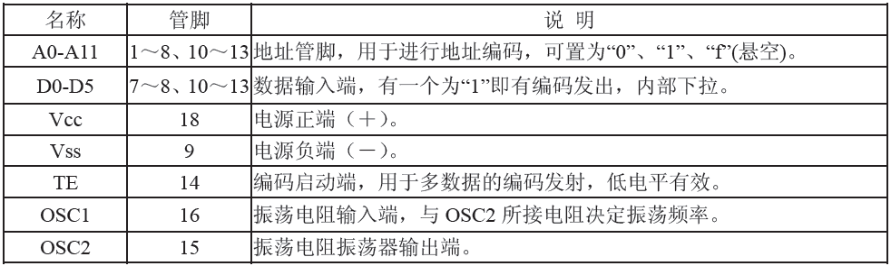
表2 PT2272管脚说明
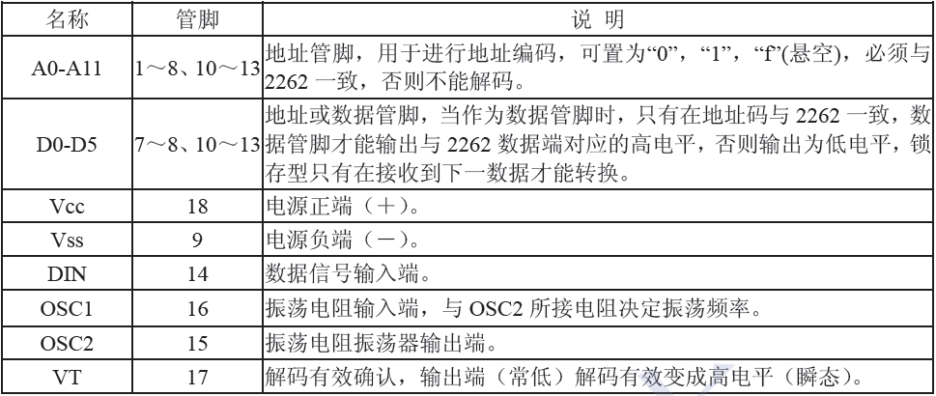
2.集成电路CD4013
CD4013是双D触发器，其管脚图及功能表如图3所示。
图3 CD4013管脚图及功能表
3.集成电路M7232
M7232原理框图如图4（a）所示，管脚排列如图4（b）所示，管脚说明如表3所示。它主要由输入缓冲器、零电平检测器、锁相环、逻辑控制电路、亮度存储器、相角指示器、数字比较器和输出驱动器组成。
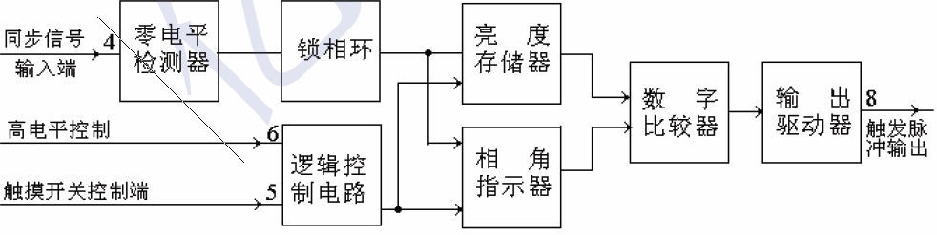
- M7232原理框图
(b) 管脚排列图
图4 集成电路M7232
表3 M7232管脚说明
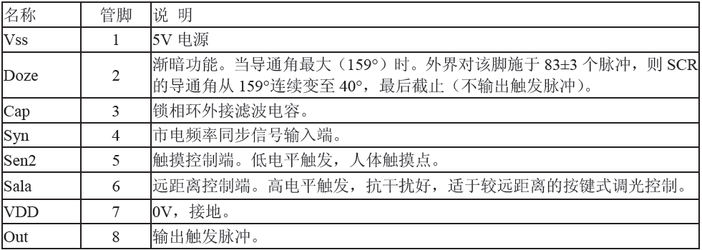
电路的基本工作原理是（以调光为例）：人体带电与市电同频，当人体接触触摸点（T12）时，经输入缓冲级的削波、放大、整形，成为标准的MOS电平。设t为触摸持续时间，当32ms＜t＜332 ms，逻辑控制电路呈开关工作状态。当t＞332 ms时，逻辑控制电路呈调光工作状态，输出触发脉冲相位角θ在41°～159°间连续周期变化，并根据人眼的感受力，分为快、慢和暂歇三个过程。当触摸结束时，亮度存储器对该时相位角θ进行记忆，若再施予32ms＜t＜332 ms的触摸，电路呈“关”状态时，相位角仍由该部分记忆，保证电路在下一次“开”状态时，保持原选定相位角，光源保持原亮度。触发脉冲与市电的同步，由锁相环保证，电路的工作时钟，也均由其产生。同时，电路还具有遥控（即远端触发）功能，和渐睡（即由亮至暗，最后关闭）功能，其延续时间由外电路设置。
4.集成电路LM358
LM358管脚图如图5所示。其直流电压增益约为100dB；单电源供电范围为3~30V，双电源为±1.5~±15V。
图5 LM358管脚图
5.集成电路74LS74
74LS74是带预置和清除端的双D触发器，管脚图和逻辑图如图6所示。
图6 74LS74管脚图及功能表
四、电路原理图
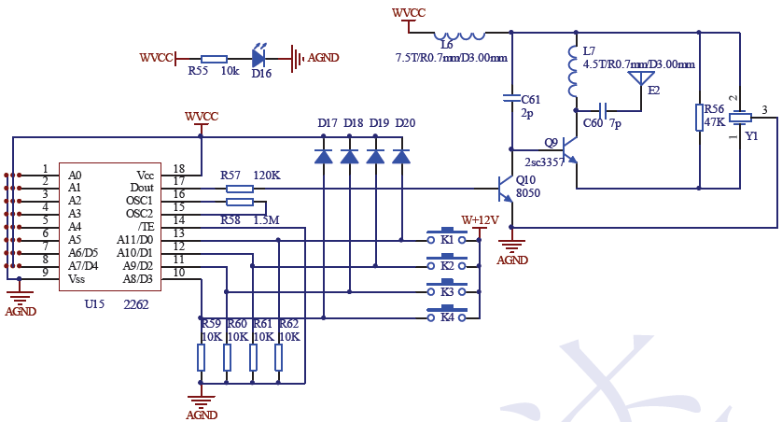
图7 无线综合控制器发射电路原理图（大赛专用平台上）
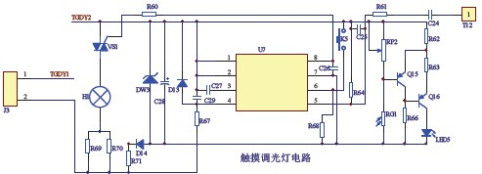
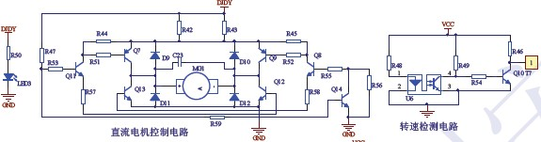
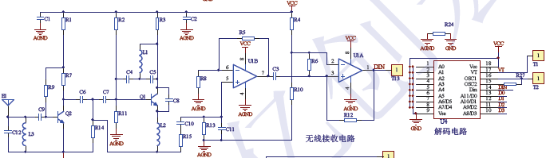
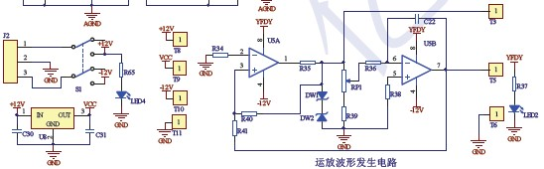
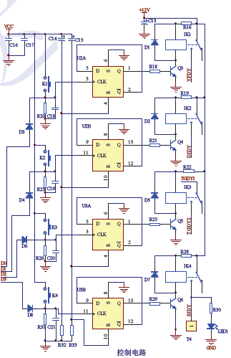
图8无线综合控制器主板原理图

一、元件选择（识别、筛选与测试）
仔细清点和检查全套装配材料，进行元器件的识别、检测，在此过程中填写下表。
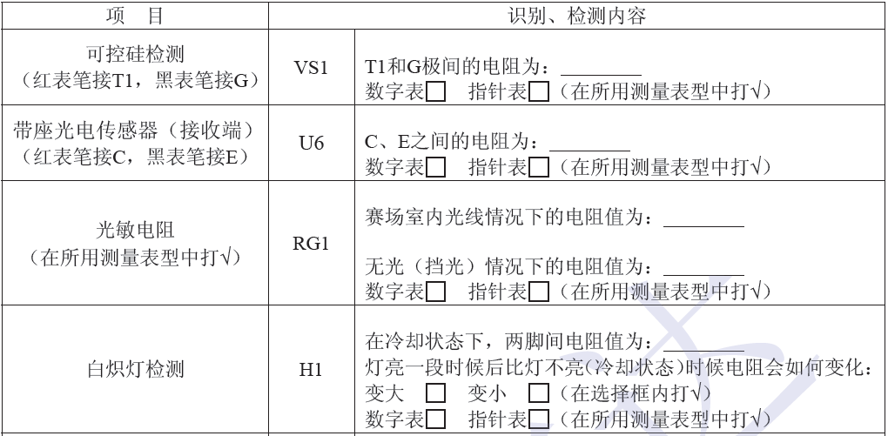
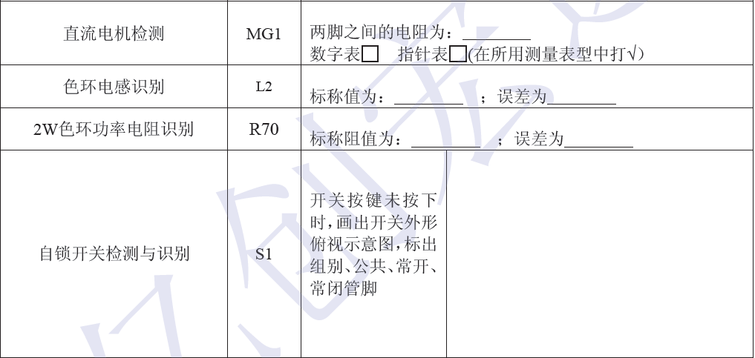
二、电路板焊接
要求焊点大小适中，无漏、假、虚、连焊，焊点光滑、圆润、干净，无毛刺；引脚加
工尺寸及成形符合工艺要求；导线长度、剥头长度符合工艺要求，芯线完好，捻头镀
锡。焊接不符合工艺要求：少于5处扣1分；5~10处扣3分；10~20处扣5分；20处以上扣10分。
三、产品装配
要求印制板插件位置正确，元器件极性正确，元器件、导线安装及字标方向均应符合
工艺要求；接插件、紧固件安装可靠牢固，印制板安装对位；无烫伤和划伤处，整机
清洁无污物。装配不符合工艺要求：少于5处扣1分；5~10处扣3分；10~20处扣5分；20处以上扣10分。
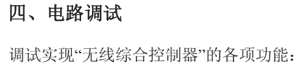
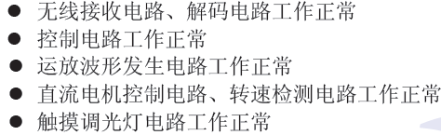

- ( 1）用大赛专用平台上的“无线模块”发射无线电信号，对专用平台上的无线发射电路（无线模块）通过跳线帽跳接完成编码，对主板（组装板）上的无线接收电路通过焊接完成编码，考生必须将编码设置为工位号后三位数（用二进制表示，高位悬空）。
- ( 2）调节无线接收电路中的电感L1的线圈间距，使接收频率和发射频率一致，能在短距离内可靠接收到发射信号。
（3）在发射电路中（见电路功能简介中的图7），Y1起______作用；发射电路采用______（调幅/调频/调相/FSK/ASK/PSK）调制方式。
（4）在控制电路中，R20、R23、R26、R31应选用________的电阻，其在电路中起________ 作用，R16、R19、R22、R28应选用________的电阻，在电路中起________作用。
（5）在运放波形发生电路中，DW1、DW2起_________作用，电阻R41在电路中起________作用；电容C22在在该电路中起_________（微分/积分/滤波）作用。调节电位器RP1，T5端输出信号的_________（幅度/占空比/频率/相位）会改变。
（6）在直流电机控制电路中，D9、D10、D11、D12在电路中起________作用；按下主板上的按键K2，继电器JK2吸合，三极管______、______、______、______导通；三极管______
截止；在转速检测电路中，R48起______作用，Q10工作在______（放大/开关/截止）状态。
（7）在触摸调光灯电路中二极管D13起__________作用,R64电阻的阻值越大，触摸的灵敏度越__________（低/高）；调节电位器RP2，使发光二极管LED5在赛场室内光线下不发光，在光线暗处（用手挡光）发光二极管LED5发光。
（8）利用仪器设备检测各测试点的信号，记录波形参数并填写下表：
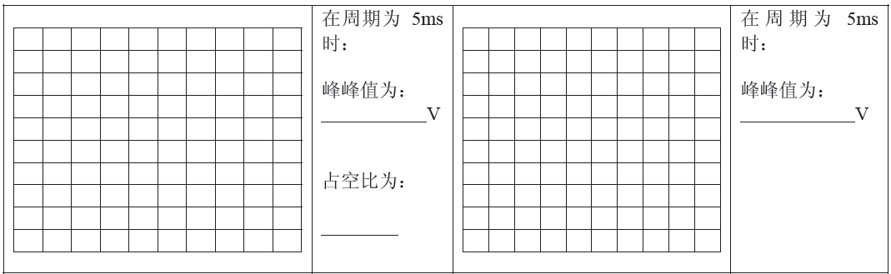
2）按下主板上的按键K2，测试测试点T7、U4芯片15脚的波形并记录参数。
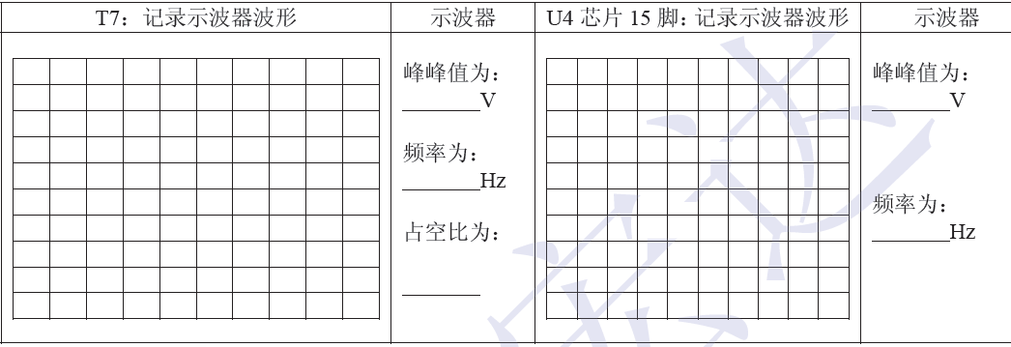
五、电路设计（此题中职组不做）
注意：在效果同样的情况下，用元件成本越高，得分越低
用给定的设计部分套装材料，按要求设计出电路，画出电路图，并在主板的万能板区焊接调试出来。
用给定的设计部分套装材料，按要求设计出电路，画出电路图，并在主板的万能板区焊接调试出来。
参考原理框图如下：
设计要求：
- 设计部分电路的供电电源受控于继电器JK4，继电器吸合供电，继电器释放断电。
- 设计出降压稳压电路给4分频电路和蜂鸣器发声电路供电。
- 设计出4分频电路和蜂鸣器发声电路。对T7脉冲信号进行4分频，用分频后的信号驱动蜂鸣器发声。
设计电路原理图（在此处画出）
设计调试完该部分电路后，按下主板上的按键K4，测试并记录4分频后的波形参数。
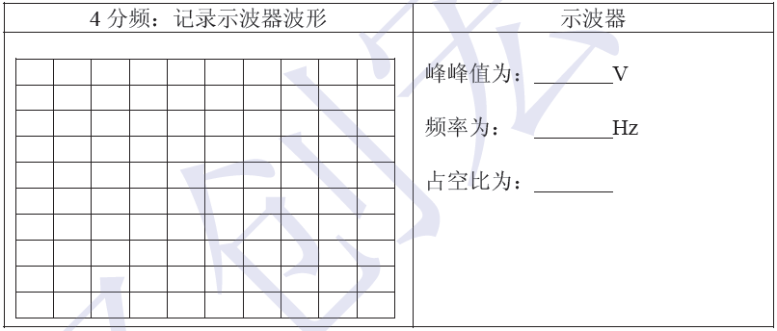
附录1 组装部分套装材料清单
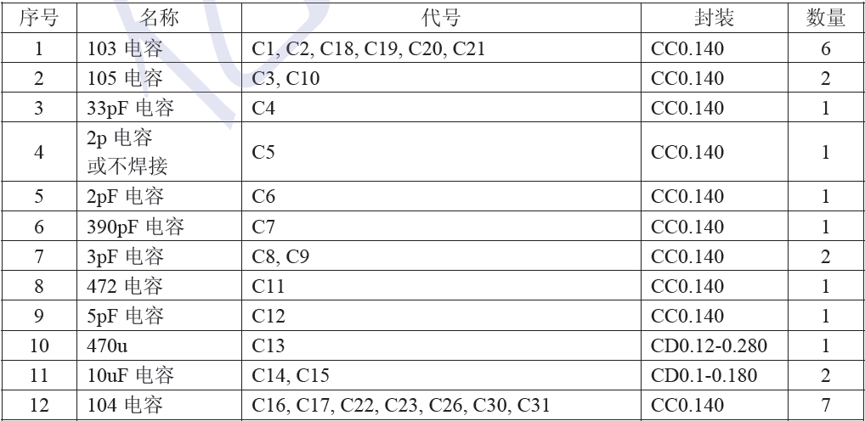
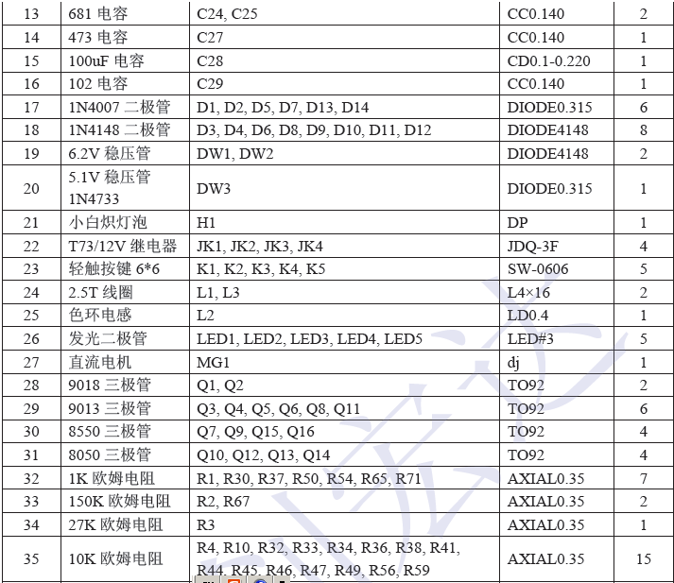
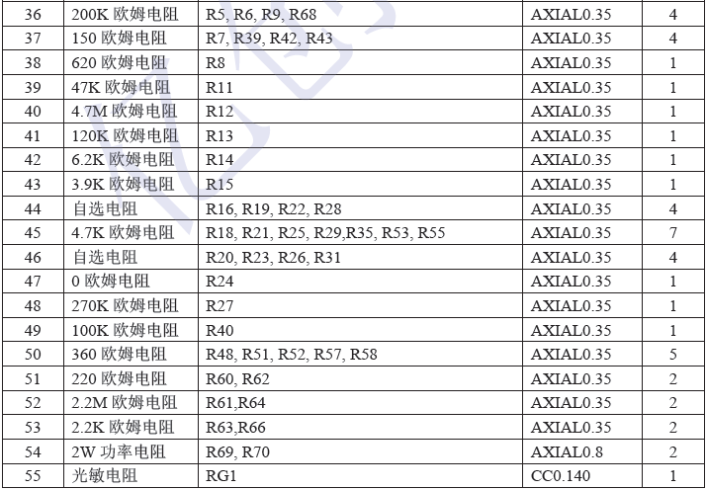

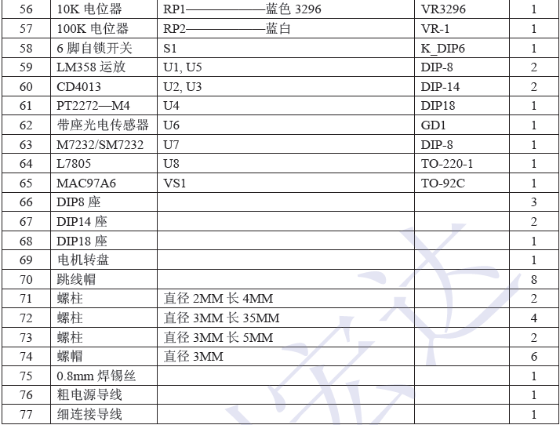
附录2 设计部分套装材料清单
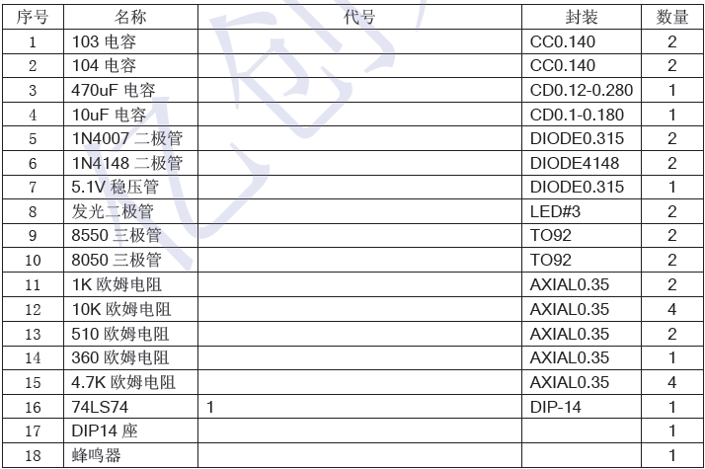

零零电子科技
化整为零，聚零为整。培养电子兴趣，提升电子技能。
开发提供大量价廉物美的电子实训套件、竞赛套件、电子实训材料、实训工具、电子实训资料、大赛真题、电子教案、电子课件等，需要者请联系。
销售地址：重庆市江津区
联系电话：13635486218 15923576147
电子邮箱：lh51898@126.com 000@00dz.com
网站地址：http://www.00dz.com
淘宝地址：http://00dz.taobao.com

